**BÀI LAB 2**

Mục tiêu:

1. Thiết lập menu
2. Sử dụng Widget
3. Quản lý plugin
4. Sử dụng các plugin quan trọng :

* Slideshow
* Featured Image from URL
* Advanced TinyMCE
* Easy WP SMTP
* form Liên hệ

CHUẨN BỊ:

1. Sử dụng website tinhay đã dùng trong BAITAP1

2. Cài đặt theme có tên arina (nếu chưa cài)

## BÀI 1: THIẾT LẬP MENU

* Menu là các thanh điều hướng thể hiện các chức năng trong website, như Trang chủ, tên các loại tin, giới thiệu, liên hệ, đăng ký, giỏ hàng…
* Trong wordpress, bạn có thể đưa vào menu các category, page, post, custom link…
* Vị trí, số lượng thanh menu tùy vào theme bạn đang dùng (thường thì có 1 cái ngang)

### Tạo thanh meu

Bước 1: Apperrance 🡺 Menus

Bước 2: Nhắp **create a new menu** 🡺 Đặt tên menu 🡺 nhắp nút **Create menu**

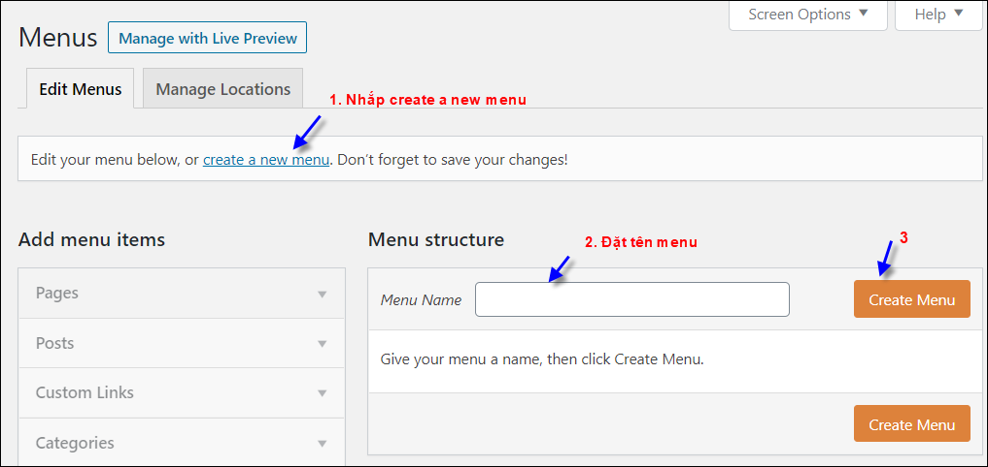

Bước 3:Thêm các mục vào menu.

Bạn có thể chọn Pages, Category, Custom links, Post để thêm vào menu.

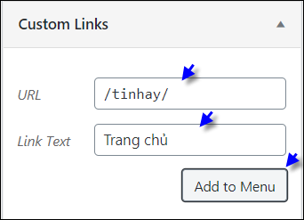 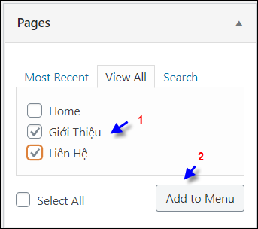

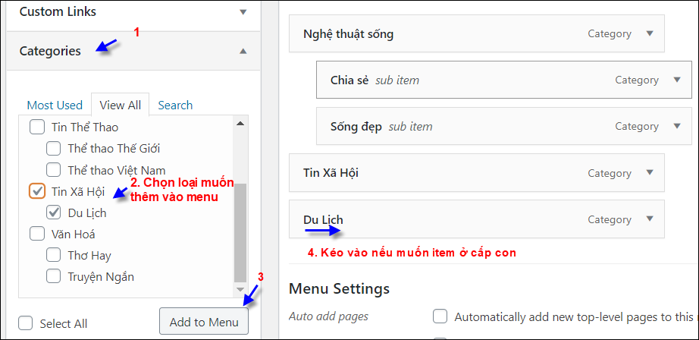

Xong nhớ nhắp nút **Save Menu**

Bước 4: Cho hiện menu: Nhắp **Manage Locations** 🡺 Chọn menu cho từng vị trí 🡺 **Save Changes**

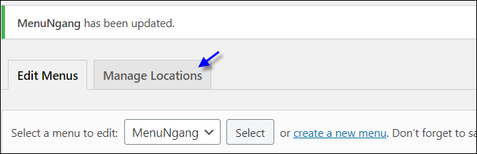

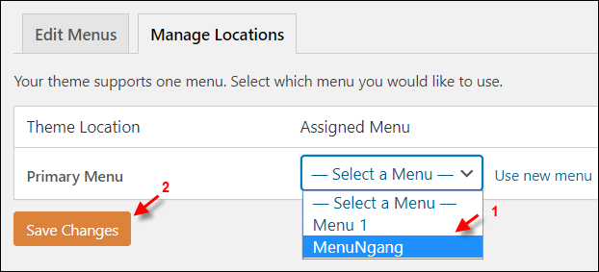

Chú ý: Số lượng vị trí tùy thuộc vào theme.

**Sinh viên thực hiện:**

1. Tạo thanh menu có tên **MenuNgang** và các item như sau:

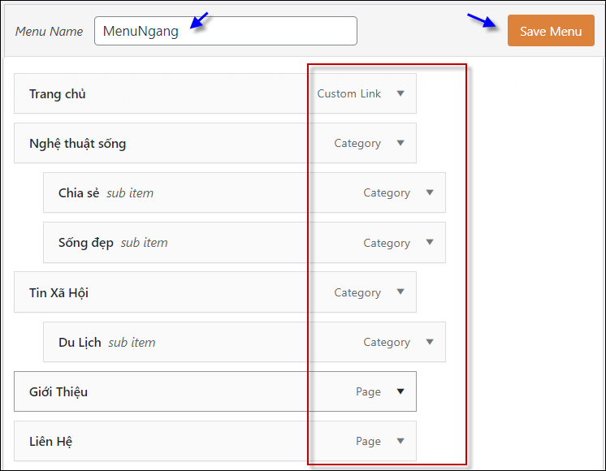

1. Cho hiện thanh menu

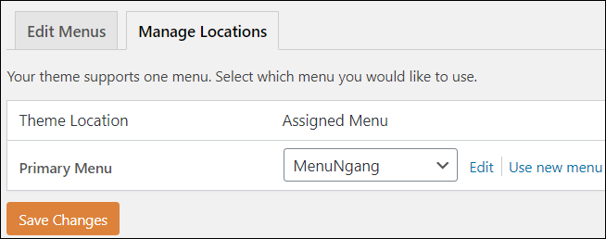

3. Xem thử menu ngoài public

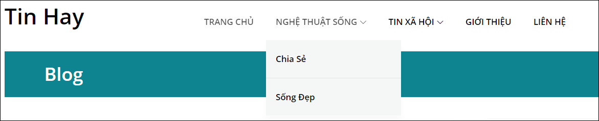

WEB2033 – Xây dựng trang web 2

## BÀI 2: SỬ DỤNG WIDGET

* Mỗi widget là 1 box thông tin trên website như form tìm kiếm, text html, list category, calendar…
* Các widget được đặt trong các thanh sidebar. Mỗi theme có các sidebar khác nhau.
* Mỗi widget có tiêu đề và nội dung (khác nhau tùy widget)
* Bạn có thể thêm nhiều widget vào sidebar, đổi thứ tự, cấu hình …
* Lúc mới cài, WP trang bị cho bạn 1 số widget. Và khi cài theme, bạn sẽ có thêm các widget mới

### 1. Vào trang quản lý Widgets

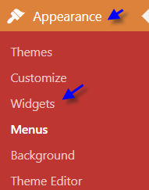

### 2. Thêm 1 widget vào sidebar

Kéo widget muốn dùng vào thanh sidebar rồi nhập title + nội dung của widget rồi nhắp **Save**

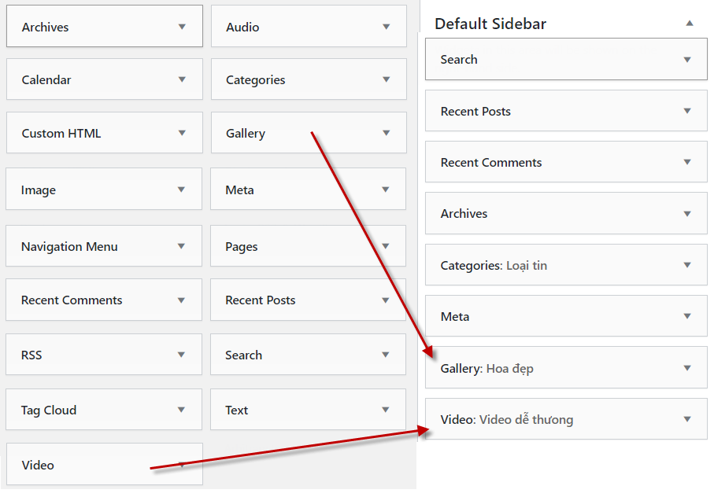

Thêm widget xong, bạn xem kết quả ngoài front-end

### 2. Xóa widget khỏi sidebar

Nhắp mũi tên bên phải tiêu đề sidebar rồi nhắp **Delete**

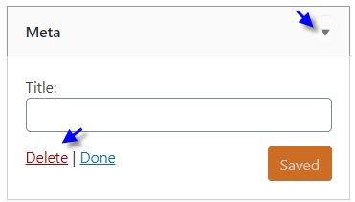

### 3. Chỉnh thứ tự widget

Kéo chuột tại tiêu đề Widget đến vị trí mới

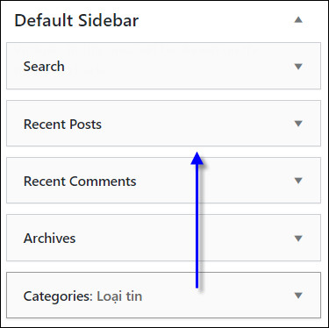

### 4. Các widget có sẵn của WP

Khi mới cài wordpress, bạn sẽ có 1 số widget sau:

1. **Archive**: hiện bài viết hàng tháng.
2. **Audio**: nhúng audio (nhạc)
3. **Videos:** hiện video được nhúng
4. **Calendar:** hiển thị lịch để user chọn ngày và xem tin trong ngày đó.
5. **Categories**: hiện các categories.
6. **Gallery:** hiện thư viện ảnh.
7. **Image:** hiện một ảnh.
8. **Meta:** hiện các link của thành viên như Login, Logout, Admin…
9. **Navigation** **Menu:** hiện thanh menu.
10. **Pages:** hiện các page.
11. **Recent Comment:** hiện bình luận mới nhất.
12. **Recent Post:** hiện các bài viết mới nhất.
13. **RSS:** mục để đặt RSS hay Atom feed.
14. **Search:** hiện form tìm kiếm.
15. **Tag Cloud:** hiện các post tag.
16. **Text:** Hiện chữ hoặc khối code html bạn muốn.

**Sinh viên thực hiện:**

1. Xóa tất cả widget trong sidebar.
2. Thêm widget **Categories** vào sidebar và chỉnh tiêu đề là **Loại tin**

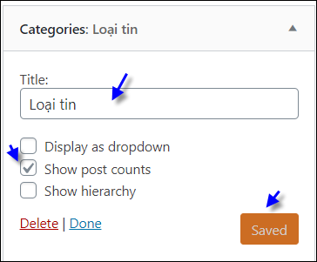

1. Thêm widget **Search** vào sidebar và chỉnh tiêu đề là **Tìm kiếm**
2. Thêm widget **Calendar** và đặt tiêu đề **Chọn ngày xem tin**
3. Thêm widget **Recent Posts** và đặt tiêu đề **Tin mới đăng** +cho hiện **6** tin
4. Thêm widget Video vào sidebar, đặt tiêu đề **Video hay**, chọn videotrongfolder source hoặc video tùy ý
5. Thêm widget Audio vào sidebar, đặt tiêu đề là **Nhạc hay**, chọn bài nhạc mp3 trong folder source của lab hoặc bài tùy ý bạn.

## BÀI 3: QUẢN LÝ PLUGIN

* Plugin dùng để bổ sung chức năng mới cho Wordpress. Mỗi plugin thực hiện 1 việc gì đó đã được lập trình sẵn. Ví dụ: gửi mail, form liên hệ, đa ngôn ngữ, quản trị sản phẩm, bình chọn, slideshow…
* Bạn có thể cài thêm plugin khi cần, gỡ bỏ khi không cần.
* Có rất nhiều plugin miễn phí và nhiều plugin có phí.
* Khi chưa cài thì mỗi plugin là 1 file zip, còn khi cài xong vào wordpress thì plugin là 1 folder bên trong wp-content/plugins
* Để quản trị các plugin: Nhắp mục **Plugins** bên cột trái

### 1. Vào trang quản trị plugin

* Nhắp **Plugins**

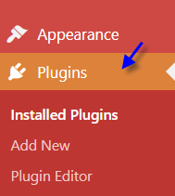

### Cài plugin mới

* 1. Nhắp nút **Add new**
  2. Nhắp nút **Upload plugin** để chọn file plugin hoặc tìm kiếm rồi cài online cũng được.

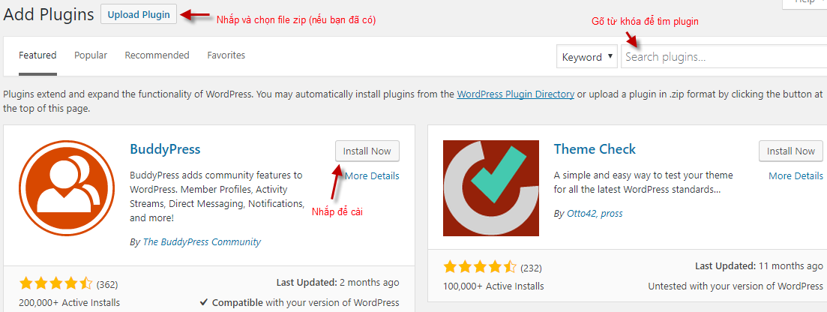

### Bật tắt, xóa plugin

* Bật tắt plugin: Nhắp **Active** hoặc **Deactive** tại plugin đó
* Xóa plugin: Nhắp **Delete** tại plugin đó
* Xem hướng dẫn sử dụng: Nhắp **View details**

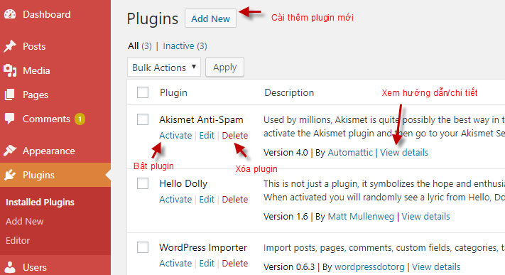

### Sinh viên thực hiện cài và dùng các plugin

#### HC Custom WP-Admin URL - bảo vệ wp-admin

* Là plugin bảo mật giúp bảo vệ địa chỉ admin của WP.
* Plugins 🡺 Add New 🡺 Tìm **HC Custom WP-Admin URL** rồi cài
* Nhắp **View Details** tại plugin mới cài để xem cách dùng plugin
* Chỉnh wp-admin slug thành tên của bạn

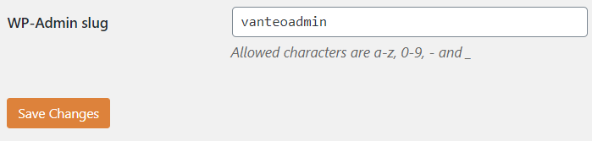

* Thoát khỏi admin rồi vào với địa chỉ mới http://localhost/tinhay/<têncủa bạn>

#### TinyMCE Advanced - Editor cho post/page

* Là plugin giúp tạo bộ editor cho nội dung post/page để dễ soạn hơn.
* Tìm và cài plugin **TinyMCE Advanced**
* Vào Settings 🡺 **TinyMCE Advanced** 🡺 check mục **Replace the Block Editor with the Classic Editor**
* Xem kết quả trong màn hình New Post

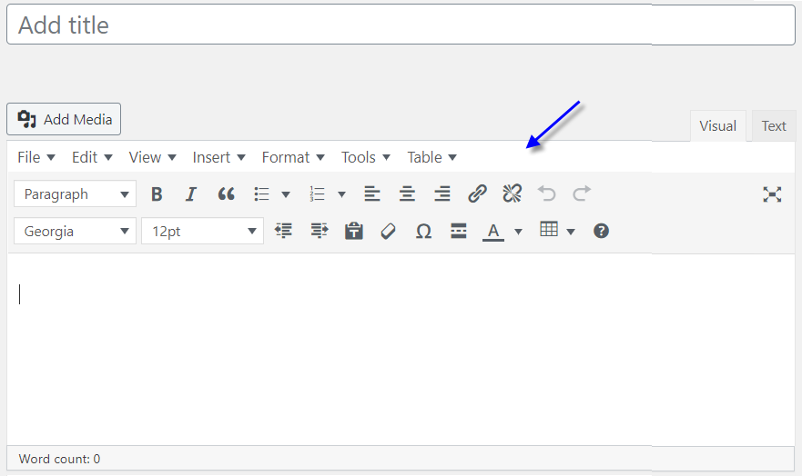

Chú ý: Khi cài plugin này, WP của bạn cũng có plugin nữa là Classic Editor, khi dùng nó, bạn sẽ được Editor thế này:

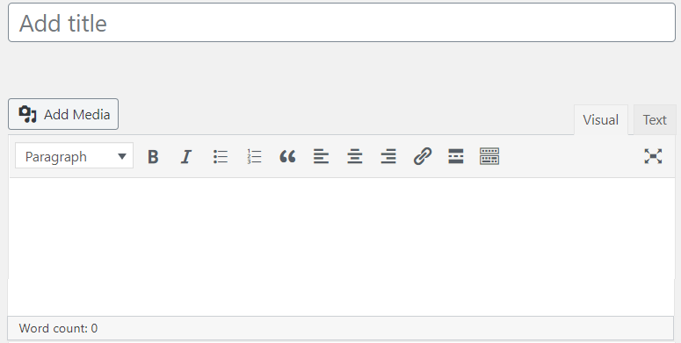

#### Slideshow ( Media Slider) – Trình diễn ảnh/post

* Là các plugin giúp trình diễn ảnh, post
* Tìm và cài plugin Slideshow ( **Media Slider** )
* Cài xong thì tạo slider (đặt tên, chọn hình, đặt caption, publish). Xong thì copy shortcode và Paste vào Post/Page/Widget

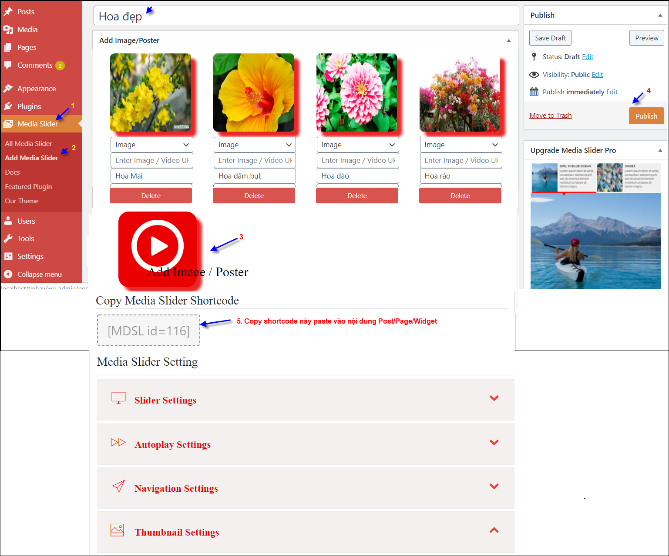

Chú ý: Để cho đẹp, bạn chỉnh thêm cấu hình bên dưới

* Slider/Settings / Auto Height = Off
* Thumnail settings : not Show
* Width: 650
* Height: 420

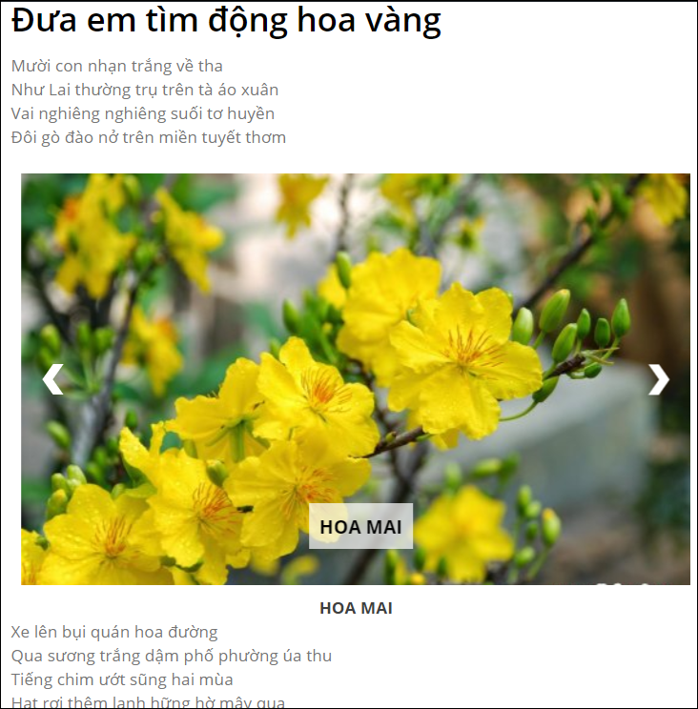

Sinh viên thêm 1 slider về hoa và chèn vào tin như trên

Sinh viên thêm 1 slider về các hình của chính mình và cho hiện trong widget Text, tiêu đề là **Tôi là ai**

#### Featured Image from URL – Hình đại diện bên ngoài

* Là plugin giúp bạn chỉ định 1 hình bên ngoài làm đại diện cho tin (khỏi down hình về kho Media)
* Tìm và cài plugin **Featured Image from URL**
* Khi thêm bài viết sẽ có thêm 1 mục mới

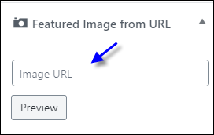

Sinh viên thêm 1 tin mới (lấy từ internet) , trong đó hình đại diện của tin lấy từ internet (paste trong mục Image URL của hình trên)

#### Easy WP SMTP – Gửi mail

* Là plugin giúp bổ sung chức năng gửi mail cho WP.
* Tìm và cài plugin **Easy WP SMTP**
* Cấu hình: Settings🡺 Easy WP SMTP

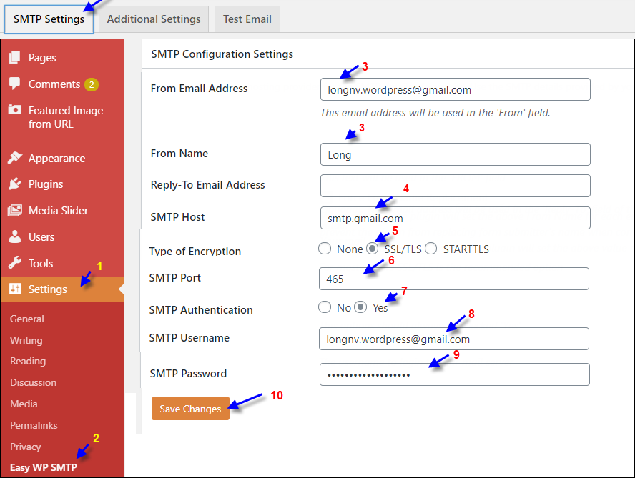

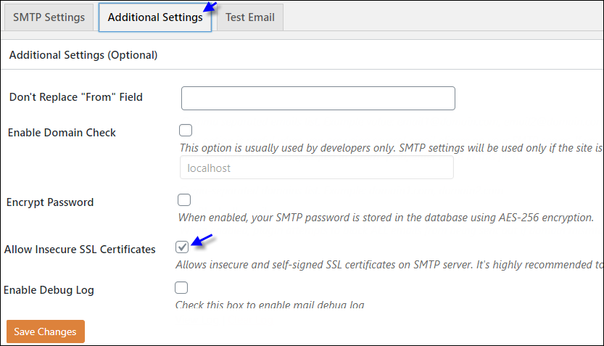

#### Contact Form 7– Gửi mail

* Là plugin giúp tạo form liên hệ và gửi nội dung liên hệ (để gửi thư được thì phải cài plugin gửi thư)
* Tìm và cài plugin Contact form 7